Гибкие люминесцирующие органические полупроводниковые кристаллы
Константинов В.Г.
студент
Московский государственный университет имени М.В.Ломоносова, физический факультет, Москва, Россия
E–mail: vg.konstantinov@physics.msu.ru
Механическая гибкость является одним из ключевых преимуществ органической электроники и оптоэлектроники. Хотя органические монокристаллы демонстрируют наилучшую эффективность как материалы светоизлучающих транзисторов, они зачастую считаются хрупким. В этой работе показано, что органические люминесцирующие монокристаллы могут быть гибкими.
В ходе работы были выращены органические полупроводниковые монокристаллы 1,4-bis(5′-hexyl-2,2′-bithiene-5-yl)benzene (DH-TTPTT) (Рисунок 1, слева) из смеси растворителя и осадителя , представлявшие собой (Рисунок 1, справа) сильно вытянутые пластинки длиной до 1 см, шириной около 50–200 мкм и толщиной около 20 мкм.
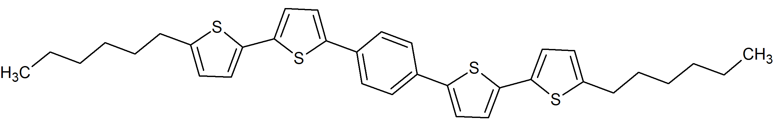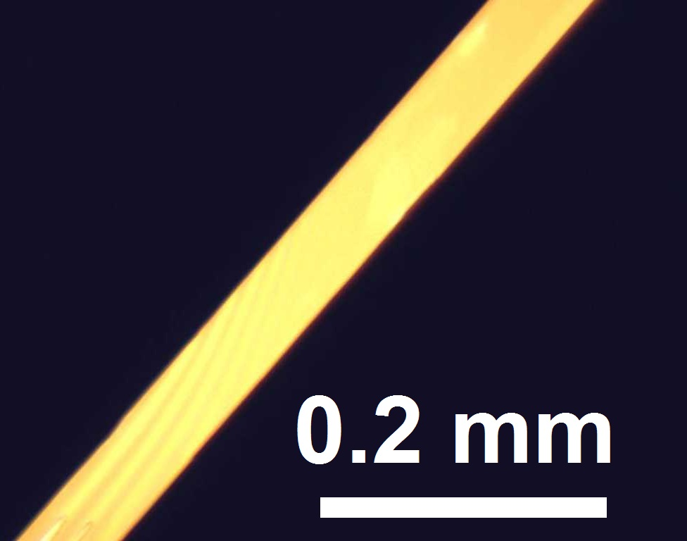
Рисунок 1. Слева: молекула DH-TTPTT. Справа: оптическое изображение кристалла DH-TTPTT в скрещенных поляризаторах (видна ширина кристалла)
Люминесцентные свойства исследовались методом интегрирующей сферы . Фотолюминесценция (ФЛ) кристаллов DH-TTPTT наблюдалась в видимом спектральном диапазоне (Рисунок 2, слева). Оценка эффективности ФЛ квантовым выходом (КВ) ФЛ составила 10 %. Она являлась недооцененной ввиду эффекта реабсорбции ФЛ, поэтому была выполнена ее коррекция на реабсорбцию , давшая для образца с КВ ФЛ 11 % скорректированное значение КВ ФЛ 17 %.
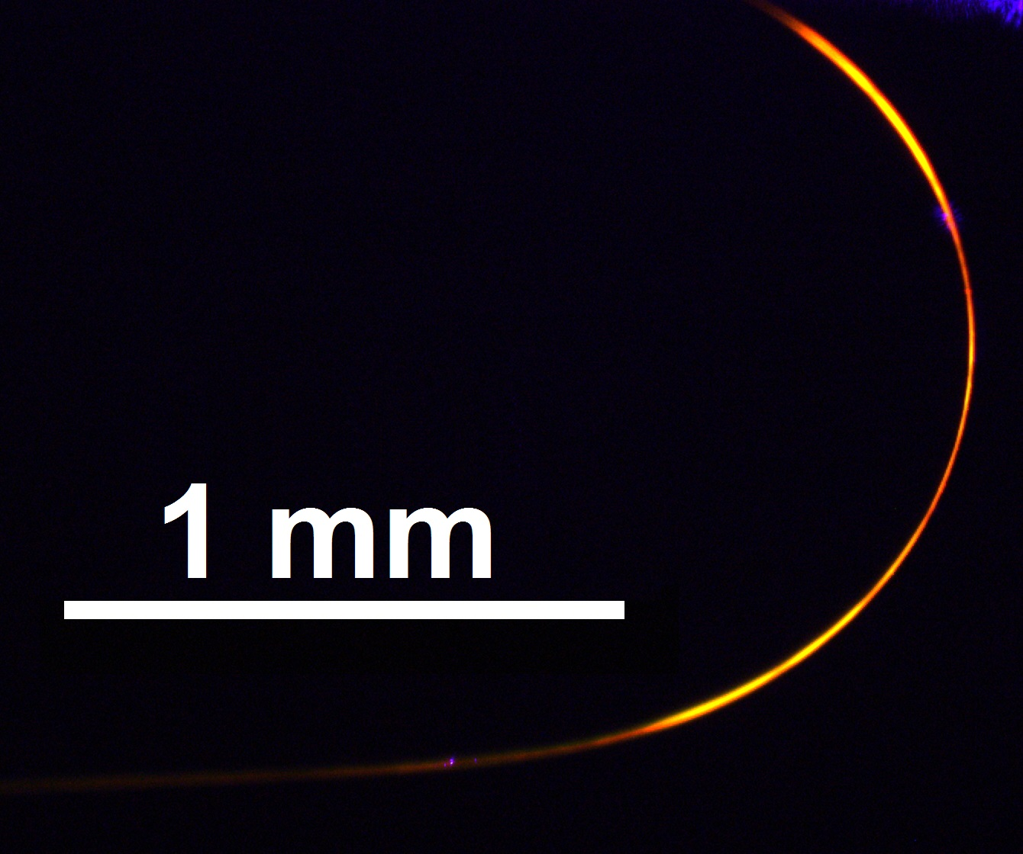
Рисунок 2. Слева: спектр ФЛ монокристалла DH-TTPTT. Справа: оптическое изображение кристалла DH-TTPTT (видна толщина кристалла), изогнутого до кривизны радиуса 0.7 мм и люминесцирующего в лазерном пучке 405-нм
В работе была продемонстрирована высокая гибкость кристаллов DH-TTPTT, не ломавшихся при изгибании после достижения радиуса кривизны 0.2 мм. Для исследования влияния многократных изгибаний кристаллов на эффективность их ФЛ предложена экспериментальная схема наблюдения. Показано, что эффективность ФЛ кристаллов DH-TTPTT остается неизменной после 300 циклов изгибания до кривизны радиуса ~1.5–4 мм.
Высокая гибкость кристаллов DH-TTPTT, как предполагается после более детального исследования , может быть объяснена балансом π-взаимодействий молекул внутри молекулярного слоя и межслойных Ван-дер-Ваальсовых взаимодействий, которые обеспечивают легкий сдвиг молекулярных слоев при изгибе кристалла. Тем не менее, причина высокой гибкости кристаллов DH-TTPTT заслуживает дальнейшего исследования.
Таким образом, выращиваемые из раствора кристаллы DH-TTPTT, сочетающие высокую гибкость и устойчивую ко многократным изгибаниям кристалла люминесценцию, являются потенциальной основой гибких светоизлучающих устройств органической электроники.
Благодарности
Выражаю благодарность Казанцеву М.С., Доминскому Д.И., Бруевичу В.В., Постникову В.А., Лупоносову Ю.Н., Тафеенко В.А., Сурину Н.М., Пономаренко С.А., Паращуку Д.Ю.
Литература
1. Postnikov V. A., Odarchenko Y. I., Iovlev A. V., Bruevich V. V., Pereverzev A. Y., Kudryashova L. G., Sobornov V. V., Vidal L., Chernyshov D., Luponosov Y. N., Borshchev O. V., Surin N. M., Ponomarenko S. A., Ivanov D. A., Paraschuk D. Y. Molecularly Smooth Single-Crystalline Films of Thiophene–Phenylene Co-Oligomers Grown at the Gas–Liquid Interface // Crystal Growth & Design. — 2014. — Vol. 14, № 4. — P. 1726-1737.
2. de Mello J. C., Wittmann H. F., Friend R. H. An improved experimental determination of external photoluminescence quantum efficiency // Advanced Materials. — 1997. — Vol. 9, № 3. — P. 230-232.
3. Ahn T.-S., Al-Kaysi R. O., Müller A. M., Wentz K. M., Bardeen C. J. Self-absorption correction for solid-state photoluminescence quantum yields obtained from integrating sphere measurements // Review of Scientific Instruments. — 2007. — Vol. 78, № 8. — P. 086105.
4. Gierschner J., Lüer L., Milián-Medina B., Oelkrug D., Egelhaaf H.-J. Highly Emissive H-Aggregates or Aggregation-Induced Emission Quenching? The Photophysics of All-Trans para-Distyrylbenzene // The Journal of Physical Chemistry Letters. — 2013. — Vol. 4, № 16. — P. 2686-2697.
5. Kazantsev M. S., Konstantinov V. G., Dominskiy D. I., Bruevich V. V., Postnikov V. A., Luponosov Y. N., Tafeenko V. A., Surin N. M., Ponomarenko S. A., Paraschuk D. Y. Highly bendable luminescent semiconducting organic single crystal // Synthetic Metals. — 2017. — Vol. 232. — P. 60-65.

